Лабораторная работа №1

Часть 1: установка pgAdmin 4

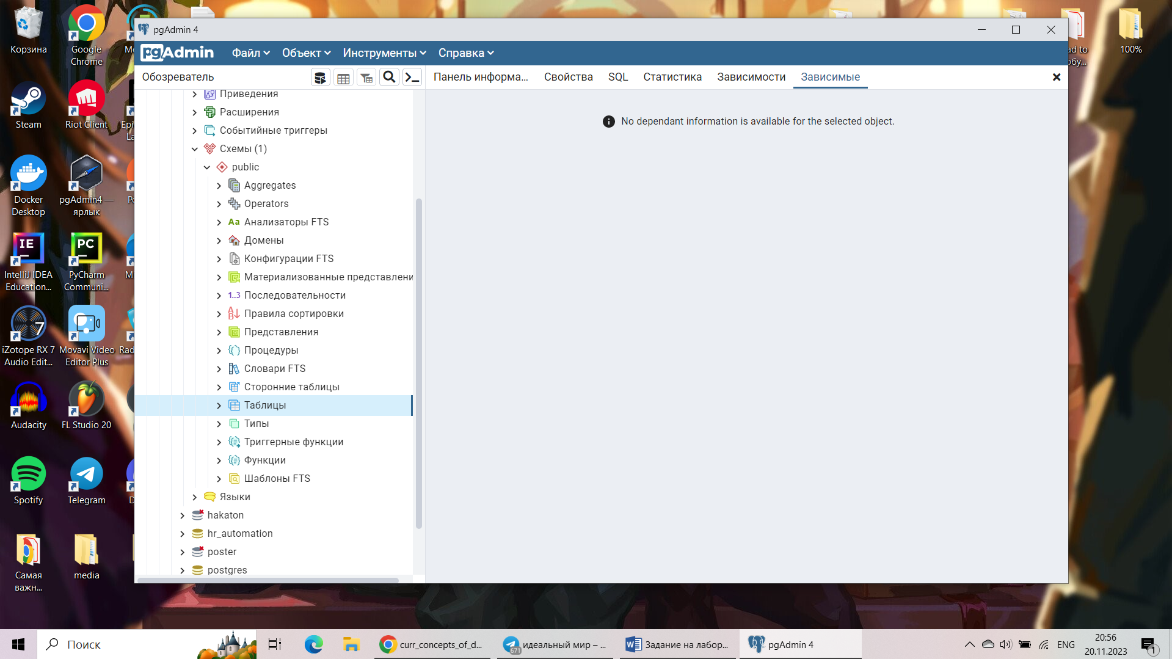

Часть 2: проектирование БД

**Вариант №1**

База данных "Договора подряда" должна хранить следующую информацию:

* **Фамилия сотрудника.**
* **Имя сотрудника.**
* **Отчество сотрудника.**
* **Название должности сотрудника.**
* **Наименование проекта, в котором сотрудник принимал участие.**
* **Дата начала проекта.**
* **Дата окончание проекта.**
* Количество дней, отработанных сотрудником в проекте.
* **Должностной оклад.**
* **Домашний адрес сотрудника.**
* **Характеристика.**

